四川省眉山市2015年中考物理试题（word版，有答案）
第Ⅰ卷 选择题
一、选择题（32—44小题每小题3分，共39分；在每小题列出的四个选项中，只有一项符合题目要求。）
32．下列有关声现象的说法中不正确的是
A．太空中，两名宇航员不能直接对话，是因为真空不能传声
B．使用MP3时，调节音量旋钮是为了改变声音的音调
C．公路旁边安装隔音板是为了阻断噪声传播
D．蝙蝠利用超声波确定目标的位置，说明声音能传递信息
33．以下物态变化的事例中，属于液化的是
A．夏天，刚从冰箱里取出的冰棒周围“冒”出了“白气”
B．北方的冬天，室外冰冻的衣服也能变干
C．冬天，树枝上出现了“雾凇”
D．春天，万物复苏，冰雪消融
34．如图所示，用开瓶器在A处用力开启瓶盖，下列说法正确的是
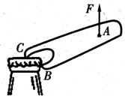
A．B点为开瓶器的支点
B．开瓶器受到的阻力方向为竖直向上 [来源:学。科。网]
C．使用开瓶器能省力
D．使用开瓶器能省功

35．下列装置中，与发电机工作原理相同的是
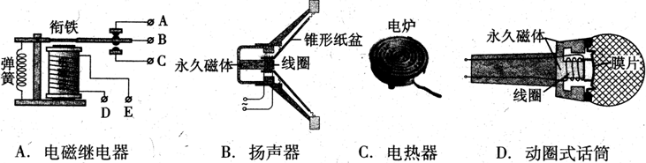
36．一物块轻轻放入盛满煤油的大烧杯中，静止后有160g煤油溢出；将其轻轻放入盛满水的大烧杯中，静止后有180g水溢出。已知煤油的密度是0.8×10³kg/m³，则物块在水中静止时的状态及物块的密度分别是
A．下沉，1.1×10³kg/m³
B．漂浮，0.85×10³kg/m³
C．悬浮，1.0×10³kg/m³
D．漂浮，0.90×10³kg/m³
37．有一体积为20cm³的均匀固体，用天平测得它的质量为160g，下列说法正确的是
A．用天平测它的质量时，砝码应放在天平左盘
B．此固体的密度为8×10³kg/m³
C．把此固体带到月球上，质量变为原来的$\frac{1}{6}$
D．把此固体截去一半，剩余部分密度为4×10³kg/m³
38．某同学在课外活动中设计了如图所示的电路，关于该电路的说法正确的是
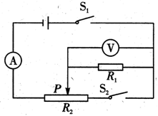

A．只闭合S₁，R₂的滑片从左向右移动时，电压表示数减小，电流表示数变大
B．只闭合S₂，R₂的滑片从左向右移动时，电压表示数增大，电流表示数减小
C．滑片在R₂的最左端时，先闭合S₁，再闭合S₂，电压表示数不变，电流表示数减小
D．滑片在R₂的最右端时，先闭合S₁，再闭合S₂，电压表示数减小，电流表示数变大
39．下列有关热和能的说法中正确的是[来源:Z.xx.k.Com]
A．内能可以从高温物体转移到低温物体
B．汽油机工作时压缩冲程中内能最大
C．物体内能增大，一定从外界吸收了热量
D．燃料的热值越大，内燃机效率越高
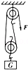
40．如图所示，用滑轮组提升重物时，将重600N的物体在10s内匀速提升了2m，已知动滑轮重为100N（不计绳重和摩擦），则提升重物的过程中正确的是
A．绳子自由端拉力F的大小为300N
B．滑轮组的机械效率为60%
C．提升物体的过程中，额外功为200J
D．绳子自由端拉力F的功率为150W
41．下列关于材料、能源及信息的说法中正确的是
A．超导材料主要用于制作电饭锅等电热器
B．自然界中的风能属于一次能源
C．手机利用声波来传递信息
D．至少需要8颗地球同步卫星才能实现全球通信
42．如图所示，物体放在水平地面上，在拉力F作用下做匀速直线运动；如果重力突然消失了，以下说法正确的是
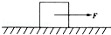
A．物体的机械能增加
B．物体所受拉力与摩擦力是一对平衡力
C．物体受到的支持力对物体做了功
D．物体仍然做匀速直线运动 [来源:学,科,网Z,X,X,K]
43．下列做法不符合安全用电原则的是
A．用电器的金属外壳应接地
B．检查维修家用电器时，应将电源断开
C．打雷下雨时，可以站在大树下避雨
D．使用试电笔时，手要接触试电笔尾部的金属体
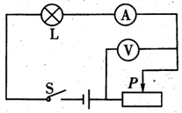
44．如图所示，电源电压恒为7V，电压表量程为0～3V，电流表量程为0～0.6A，滑动变阻器的规格为“20Ω 1A”，灯泡标有“6V 3W”字样。闭合开关，若两电表示数均不超过量程，灯泡两端的电压不超过额定电压，不考虑灯丝电阻变化，下列说法正确的是
A．电压表示数变化范围2V～3V
B．电流表示数变化范围0.2A～0.5A
C．滑动变阻器连入电路的阻值变化范围2Ω～9Ω
D．滑动变阻器的最大功率为0.5W

第二部分 物理（52—65小题，共61分）
五、填空题（共6小题，12空，毎空2分，共24分。）
52．大型载重汽车的车轮多且宽大，是为了减小对地面的 ；行驶的载重汽车紧急刹车时，路面上留下黑色的痕迹，是用 的方法来增大摩擦力。
53．在测量平均速度的实验中，某同学用刻度尺测量小车通过的路程（如图甲所示），用停表测量小车通过该段路程所用时间（如图乙所示），则小车通过的路程为 cm，该段路程中小车运动的平均速度为 m/s。
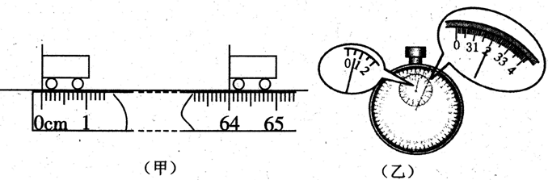

54．手背擦上酒精后，擦酒精的位置会感到凉，这是因为酒精发生了 现象（填物态变化的名称）；同时能闻到酒精气味，这表明 。
55．电动机在工作时会产生大量的热，因此利用油对电动机降温。已知电动机正常工作的电压为220V，电阻为5Ω，通过的电流为10A，则5min内电动机产生的热量为 J；产生热量的80%被油吸收，这些热量可以使质量为4kg的油温度上升 ℃。
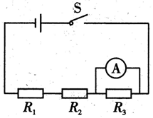
[c_{油}=2.0×10³J/（kg•℃）]
56．如图所示，电源电压不变，R₁=4Ω，R₂=6Ω，R₃=5Ω。当开关S闭合后，电流表示数为0.3A，则电源电压为 V，电阻R₁的功率为 W。

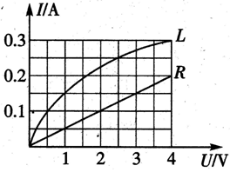
57．如图是灯L和电阻R的电流随电压变化图象，电阻R的阻值为 Ω，若将他们串联接在电压为2.5V的电源两端，则电路中灯此时的电阻为 Ω。

六、解答与探究题（共37分）
（一）作图题（共3小题，每小题2分，共6分。）
58．有一种玻璃制成的正方体玩具，内有光源S，摇动玩具就能看见其发光。图中画出了玻璃中的两条入射光线，请画出空气中对应的两条折射光线。
59．如图所示，在A处或B处的虚框内添加一个滑轮，利用三个滑轮组成滑轮组，要求使用时最省力。添加滑轮并完成滑轮组绕法。
60．如图所示，通电螺丝管旁放有一枚小磁针，根据已画出的磁感线完成作图：
（1）标出小磁针静止时的N极；
（2）标出电源“+”、“﹣”极。

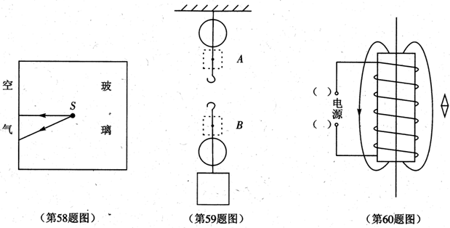

（二）计算题（共2小题，每小题6分，共个12分）
61．如图甲所示，有一种圆柱形薄壁烧杯，它的底面积为50cm²，烧杯自重1.2N，置于水平桌面上，在烧杯内倒入200mL的盐水时，杯底所受盐水的压强为440pa。（g=10N/kg）。求：
（1）烧杯内盐水的密度；
（2）烧杯对桌面的压强；
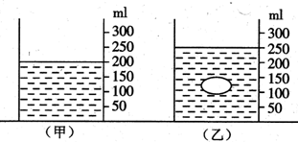
（3）如图乙所示，把一个鸡蛋轻轻放入盐水中，鸡蛋刚好悬浮，液面上升到250mL刻线处，求鸡蛋的重力。

62．如图所示，灯L标有“6V 3.6W”字样，电源电压保持不变，闭合开关S，电流表示数为0.1A，灯实际功率为0.9W（灯丝电阻不随温度变化）。求：
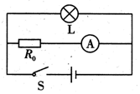
（1）定值电阻R₀的阻值；
（2）电路的总功率；
（3）通电1min灯L消耗的电能。

（三）实验与探究题（共3小题，63题5分，64题6分，65题8分，共19分）
63．如图所示，李宁同学在张老师指导下做“探究凸透镜成像规律”的实验。
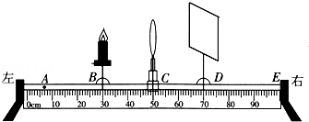
（1）当蜡烛位于图中B处时，移动光屏到D处，观察到光屏上呈现清晰的像，此时像和物大小相等，则该凸透镜焦距为 cm。
（2）李宁同学把蜡烛移动到A处，屏上的像变得模糊，要使像变清晰，光屏应向 （选填“左”或“右”）适当移动，此时光屏上的像应该是倒立、 的实像。
（3）在上述（2）操作的基础上，张老师取下自己戴的眼镜放于蜡烛和凸透镜之间，光屏上的像又变得模糊，李宁同学发现当光屏向左移动适当距离后像又清晰。由此可知，张老师所戴的眼镜是 透镜，张老师的眼镜属于 （选填“近视镜”、“远视眼”或“正常眼”）。

64．为探究“动能大小的影响因素”，科学小组利用斜面、钢球、木块等器材开展了如图所示的活动。
（1）实验中通过比较木块 来判断钢球动能的大小。
（2）在图甲和图丙中，用质量不同的两个钢球从斜面上相同高度自由滚下，目的是使钢球撞击木块时的 相同；比较甲、乙两图，得到的结论是 。
（3）由实验中钢球撞击木块做功，同学们联想到汽车撞击行人出现交通事故的情景，并猜想到交通事故的危害程度与“超载”、“超速”有关。进一步探究，获得了表格内的数据：
实验序号 | 钢球质量m/g | 钢球自由滚下高度h/cm | 木块被撞后运动的距离s/cm
甲 | 20 | 20 | 16
乙 | 20 | 10 | 4
丙 | 40 | 20 | 32
分析表格内的数据可知，利用甲、丙两次实验可验证危害程度与 有关（选填“超载”或“超速”）；在质量和速度两个因素中，对动能影响较大的因素是 ，理由是 。
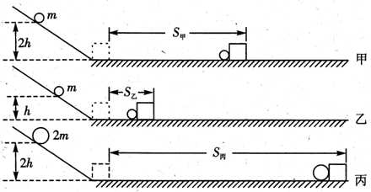
65．在研究“导体电流与电阻关系”的实验中，同学们利用了阻值分别为5Ω、10Ω、15Ω的定值电阻和变阻器进行了探究，变阻器规格是“10Ω 1A”，电源电压4.5V并保持不变。
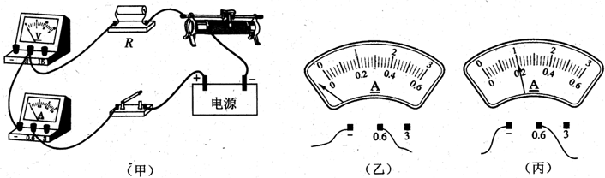
（1）用笔画线代替导线，将图甲中电路连接完整（请用签字笔在答题卡上连线）。
（2）闭合开关前，电流表指针如图乙所示，对电流表的操作应该是 。
（3）正确连线后，闭合开关时发现，无论怎样移动滑片电流表指针几乎不动，电压表指针向右偏转且超过满刻度，原因可能是 。
（4）先接入15Ω的电阻，调节滑片时电压表示数为3V，观察到电流表示数如图丙所示，则电流表示数为 A；用10Ω电阻代替15Ω电阻接入电路，应将滑片向 端（选填“左”或“右”）移动，才能使电压表示数保持3V，并记录下电流表示数为0.3A；用5Ω电阻代替10Ω电阻接入电路，正确操作，电流表示数为0.6A。
（5）分析三次的实验数据，可得出电流与电阻的关系是 。
（6）王强同学继续探究：他用了30Ω的定值电阻代替原来的电阻实验，发现无论怎样移动滑片都不能满足电压表示数为3V，原因是 ；要使电压表示数保持3V，要求变阻器的最大阻值最少为 Ω。

参考答案
一、选择题（共39分）
